前言
- 非常感谢使用本公司生产的精致型定量控制仪！
- 本手册提供对精致型定量控制仪使用时关于性能指标、安装接线、运行操作、参数设置、故障诊断等方面的方法，在使用精致型定量控制仪之前，敬请仔细阅读本手册，正确掌握使用方法后再进行具体操作，避免由于错误操作造成不必要的损失。
- 在您阅读完后，请妥善保管在便于随时翻阅处，以便操作时参照。

声明
- 本手册内容因功能和性能升级等有修改时，恕不另行通知。
- 本手册内容严禁全部或部分转载、复制。
- 本公司力保本手册内容正确无误，如您发现有不妥或错误之处，请与我们联系。

版本
MF31D01L15X

装箱物品
打开包装箱后在您使用之前请确认以下事项。一旦您收到的产品、数量有误或外观上有物理损坏时，请与我公司或销售网点联系。
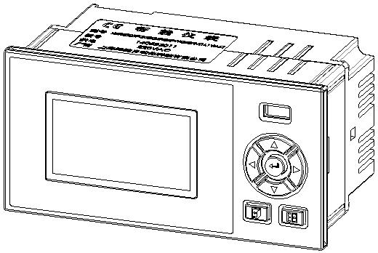
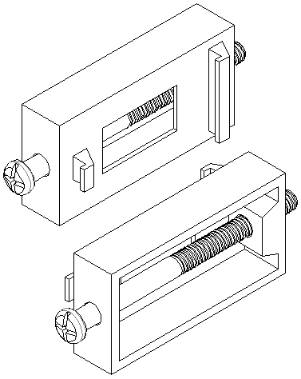

精致型定量控制仪 安装支架

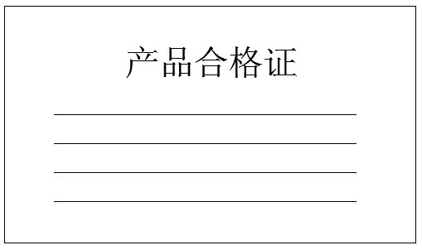


使用说明书 产品合格证
序号 | 名称 | 单位 | 数量 | 备注
1 | 精致型定量控制仪 | 台 | 1
2 | 安装支架（含螺钉） | 根 | 2 | 用于盘式安装固定
3 | 说明书 | 本 | 1
4 | 产品合格证/保修卡 | 份 | 1
5 | 数据管理软件（光盘） | 张 |  | 可选配件
6 | RS-232C/485转换模块 | 个 |  | 可选配件
7 | RS-232C通讯线 | 根 |  | 可选配件

注意事项
- 开箱时如发现仪表因运输而致的破损，请与厂家联系
- 本系列仪表适用于一般工业场合，如有特殊的使用要求请另行设置保护装置
- 为了您和仪表的安全，请勿带电安装。请使用额定电压的供电电源，正确接线，妥善接地，接通电源后，请不要触摸仪表后部的接线端子，以防触电
- 仪表请安装在室内，安装位置请保证通风顺畅（以防仪表内部温度过高），避开风雨和太阳直射，切勿在下列场合中安装：
- 温度和湿度超过使用条件的场合
- 有腐蚀性、可燃性或爆炸性气体的场合
- 有大量粉尘、盐及金属粉末的场合
- 水、油及化学液体易溅射到的场合
- 有直接振动或冲击的场合
- 电磁发生源的场合
- 仪表在靠近电源动力线、强电场、强磁场、产生静电、噪声或交流接触器等干扰的场合应采取相应的屏蔽措施
- 为避免测量误差，传感器是热电阻时，要使用三根规格相同而且电阻值小于10Ω的铜导线，否则会造成测量误差
- 为延长仪表的使用寿命，请定期进行保养和维护。请勿自行维修和拆卸仪器。擦拭仪表时请用干净软布，切勿蘸取酒精、汽油等有机溶剂清扫，可能造成变色或变形
- 如果仪表有进水、冒烟、异味、异响等情况时，请立即切断供电电源，停止使用并及时与供货商或我公司取得联系
目 录
第1章 概述---------------------------------------------------------------6
第2章 技术指标----------------------------------------------------------7
第3章 安装接线----------------------------------------------------------9
3.1仪表结构--------------------------------------------------------------------9
3.2仪表尺寸--------------------------------------------------------------------9
3.3开孔尺寸-------------------------------------------------------------------10
3.4仪表安装-------------------------------------------------------------------10
3.5仪表接线-------------------------------------------------------------------11
3.5.1接线方法-------------------------------------------------------------11
3.5.2端子说明-------------------------------------------------------------12
3.5.3接线图----------------------------------------------------------------13
第4章 基本操作及运行画面---------------------------------------------14
4.1仪表按键-------------------------------------------------------------------14
4.2使用模式-------------------------------------------------------------------15
4.3运行画面-------------------------------------------------------------------16
4.3.1总貌画面-------------------------------------------------------------16
4.3.2数显画面-------------------------------------------------------------18
4.3.3查询画面-------------------------------------------------------------19
第5章 参数设置及辅助画面---------------------------------------------21
5.1组态及系统组态------------------------------------------------------------21
5.1.1组态-------------------------------------------------------------------21
5.1.2系统组态--------------------------------------------------------------22

5.2定量组态、泵阀组态及常用组态-----------------------------------------23
5.2.1定量组态--------------------------------------------------------------23
5.2.2泵阀组态--------------------------------------------------------------23
5.2.3常用组态--------------------------------------------------------------24
5.3流量组态--------------------------------------------------------------------25
5.4温度及压力组态------------------------------------------------------------30
5.5输出组态及通讯组态------------------------------------------------------32
5.5.1输出组态-------------------------------------------------------------32
5.5.2打印组态-------------------------------------------------------------33
5.5.3通讯接线-------------------------------------------------------------34
5.6辅助界面-------------------------------------------------------------------35
第6章 故障分析及排除--------------------------------------------------36
第7章 服务指南---------------------------------------------------------37
附录一 使用实例---------------------------------------------------------38
例1 用标准孔板测过热蒸汽质量流量--------------------------------------38
例2涡街（频率）流量计配压力测饱和蒸汽质量流量-------------------39
例3用标准孔板配温度和压力测焦炉煤气（一般气体）体积流量-----40
例4电磁流量计测水的体积流量--------------------------------------------41
例5涡街（电流）流量计配温度和压力测过热蒸汽质量流量----------41
例6涡街（频率）流量计配温度和压力测过热蒸汽质量流量----------42
附录二 附加/定制功能说明----------------------------------------------44

第1章 概述
- 概述
精致型定量控制仪是一个以ARM微处理器为基础与各种流量变送器、传感器（如涡轮、涡街、电磁等流量计）及电磁阀泵体配套组成并能对流量进行积算对定量进行控制的流量测量控制系统。
本精致型定量控制仪具有良好的人机界面和软硬保护措施，控制操作简便、安全性能可靠、抗扰性能优良、稳定性能卓越，主要应用于石油、化工、医药食品等行业需要进行定量包装、控制的场合：定量打/加料、装料、配料、排料、分料、加气等。
- 特点
- 适用流量计和流体介质范围广泛。
- 流量单位自动换算，差压式流量计的流量系数自动运算。
- 调用功能：支持常用量快捷调用。
- 审计记录：停电记录和定量记录。
- 累积报表：支持累积流量日报表、月报表及年报表查询。
- 通讯功能：标准Modbus RTU协议，支持RS485、RS232C通讯接口。
- 变送功能：支持标准电流变送输出，信号来源通道可选。
- 馈电功能：支持多组规格馈电输出给传感器供电。
- 保护功能：内置存储器保护参数和历史数据，断电后永久保存；集成硬件时钟，掉电后也能准确运行。

第2章 技术指标
- 显示
屏幕： 128*64点阵灰白屏液晶显示器（LCD）
精度： 显示精度：±0.2% F.S.

- 处理器
采用高性能的ARM Cortex-M3 32位的RISC内核

- 输入功能
流量通道：模拟量信号:4-20mA、0-10mA等信号；
频率信号:Fr（范围：0.0-5000.0HZ，低电平≤1V，高电平≥5V）
温度通道：0-10mA、4-20mA、Pt100等信号
压力通道：0-10mA、4-20mA等信号
注意
- 其它输入信号需在订货时注明

- 输出功能
配电输出：提供1组（F12）12VDC及2组（Q24、P24）24VDC传感器电源，输出电流单路最大30mA，其中流量电流24V配电（Q24）和压力24V配电（P24）共地
变送输出：支持1路标准电流4-20mA变送输出，负载能力500Ω（最大）
继电器输出：支持3路继电器输出，触点容量3A@250VAC/3A@30VDC

- 通讯功能
通讯接口：提供RS232C和RS485两种通讯接口供用户选择，支持Modbus RTU协议，波特率----（1200、2400、4800、9600）
打印接口：RS232C直接连接微型打印机，波特率1200

- 供电电源
交流供电电源：220VAC/50HZ交流电源供电
直流供电电源：支持24VDC（18VDC-36VDC）直流电源供电；支持12VDC（9VDC-18VDC）直流电源供电
注意
- 直流供电需在订货时注明

- 误差精度
时钟误差： ±2 秒/天

- 工作环境【禁止在易燃、腐蚀性环境下工作】
环境温度： 0～50℃（避免日光直晒）
环境湿度： 0～85%R.H（无凝结）
海拔高度：<2000米

- 仪表净重
净重：≤1.0Kg

注意
- 技术指标为本系列仪表通用指标，功能配置请以实物为准。
- 技术指标若有与实物仪表不相一致时，请以实物为准。

第3章 安装接线
3.1 仪表结构
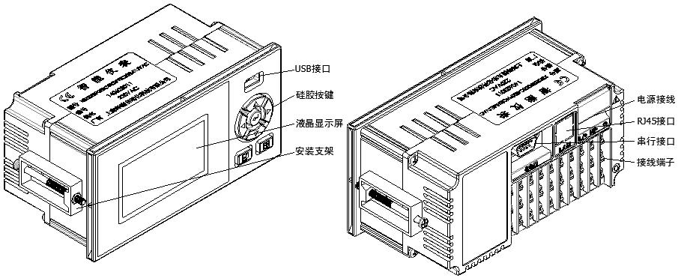

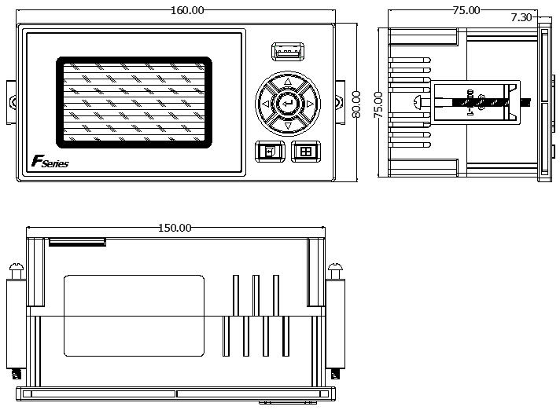
3.2 仪表尺寸

上述图示单位：mm。
3.3 开孔尺寸
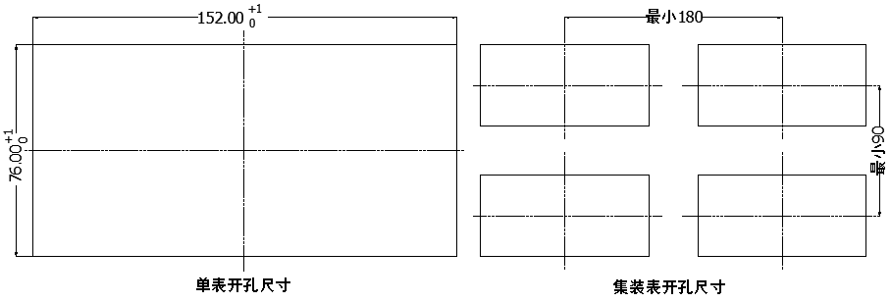

当集装表安装时，应参考上图中推荐的仪表间最小间距，以保证必要的散热及装卸空间，上述图示单位：mm。

3.4 仪表安装
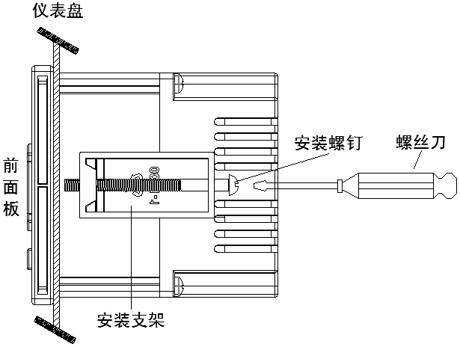

安装方法：
  - 步骤1：将仪表从安装面板（请使用钢板）前方推入安装孔中。其中安装面板厚度为（1.5~6.5）mm。
  - 步骤2：用仪表所带的安装支架如上图所示安装（仪表左右两侧各安装一个支架，仪表盘安装支架所用螺丝是M4标准螺丝）。
  - 步骤3：仪表表体安装完毕后，即可进行信号线和电源线的连接。
3.5 仪表接线
- 接线方法
建议用带绝缘套的U型压线端子（电源端子M3.5螺钉、信号端子M3螺钉）。


为提高仪表的安全性，接线时请遵守下述警告：
注意
  - 为防止触电，请在接线钱确认供给电源已切断。
  - 为防止火灾，请使用双重绝缘线（电源线建议使用截面积≥1mm²，绝缘600V的导线；继电器输出接线需耐电压性强，截面积≥0.5 mm²的导线）。
  - 在电源回路中请设置空气开关，将本表与总电源隔开。
  - 牢固地拧紧端子螺丝。拧紧力矩：0.5N.m（5kgf.cm）。
  - 在接好电源线后应接上电源检查仪表是否正常，在此之前请勿连接信号线，待确认仪表能够正常工作之后，断开电源再进行信号线的连接。
  - 测量回路与电源回路需分开铺设，测量对象最好不是干扰源，一旦无法避免，请将测量对象和测量回路绝缘，并将测量对象接地。
  - 对于静电产生的干扰，使用屏蔽线较好。
  - 对于电磁感应产生的干扰，将测量回路接线等距离密集绞接较好。
  - 如果将输入接线与其他仪表并联，会相互影响测量值。不得已需要并联时需注意在运行中请不要开关其中一个仪表的电源，这样会对其他仪表产生不良影响。热电阻原理上不能并联，电流信号原理上不能并联。
  - 铂电阻输入时每根引线电阻应小于10Ω（引线阻值相同）。
端子名称 | 说明
L/+、N/-、或  为+、-、NC | L为交流电源相线端，N为交流电源零线端， 为接地端，+为直流电源正端，-为直流电源负端
A+、B-、G | RS485通讯接口的信号发出端、接收端、通讯地端
1R、2R、3R | 大阀（1R）、小阀（2R）、泵体（3R）继电器输出接口，规格250VAC/3A@30VDC/3A
启动、停止、清零、公共 | 定量启动按钮、定量停止按钮、定量清零/复位按钮、公共按钮接点
F+、F-、F12 | 频率流量计的信号端、信号地端、12VDC馈电输入端
AO+、AO- | 电流输出的正端、负端
Q+、Q-、Q24 | 差压流量计的信号端、信号地端、24VDC馈电输入端
TB、TC、TD | 温度通道模拟量输入端（TB、TC、TD）；温度变送器的信号端（TC）、信号地端（TD）
P+、P-、P24 | 压力变送器的信号端（P+）、信号地端（P-）、24VDC馈电输入端（P24）
COM | RS232C通讯/串口打印接口（2脚为RXD仪表信号接收端，3脚为TXD仪表信号发送端，5脚为信号地端）
LAN | 以太网RJ45接口
- 端子说明

注意
    - 严禁带电时触摸接线端子。
- 接线图
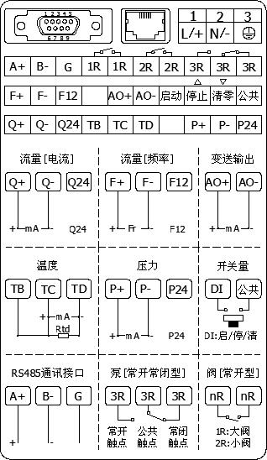

注意
- 工程现场的供电电压须限制在仪表的承受电压范围内。
- 当变送器功耗超过本机馈电负荷能力时请用外部稳压源供电。
- 请不要带电插拔通讯线缆。
- 本说明给出的为基本接线图，当仪表功能与基本接线图相冲突时，请以实物为准。

第4章 基本操作及运行画面
4.1 仪表按键
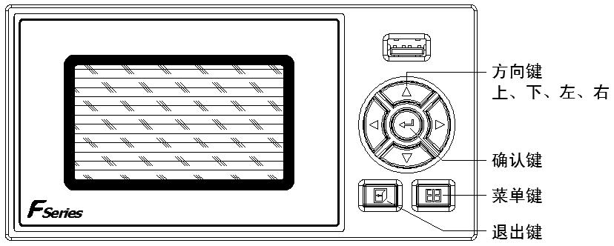

- 键盘功能
  - 向上键：向上移动光标、切换选择、增加光标所在数据值等。
- 向下键：向下移动光标、切换选择、减少光标所在数据值等。
- 向左键：向左/前移动光标、切换主/次画面等。
- 向右键：向右/后移动光标、切换主/次画面等。
- 确认键：执行光标所在功能或者编辑光标所在数据等。
- 退出键：退出当前所在画面。
- 菜单键：切换主显示画面（总貌、数显、查询画面）、切换光标所在处小
数点位数（仪表系数、量程、密度等参数）等。
- 退出键+菜单键：组态复合键，同时按住1秒及以上，进入组态画面。

4.2 使用模式
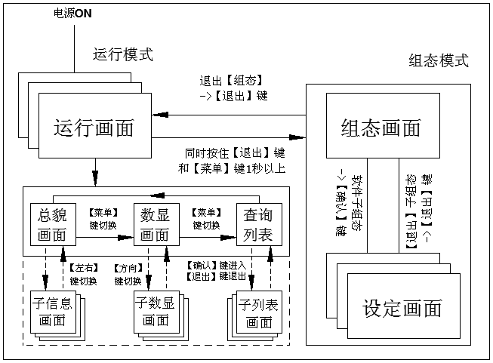

注意
- 运行画面含总貌画面、数显画面及查询画面，各运行画面间可按【菜单键】进行切换。
- 处于总貌画面时可按【向左键】或【向右键】切换到子信息画面，按【向上键】进入设定定量值画面，按【向下键】进入调用定量值画面，按【退出键】放弃本次定量，按【确认键】切换启动运行/暂停停止状态。
- 处于数显画面时可按【方向键】切换子数显画面。
- 处于查询画面时可按【确认键】进入子列表画面，按【退出键】退回到查询列表画面。
- 登陆组态参数设置画面需同时按住【退出键】+【菜单键】一秒以上。
4.3 运行画面
- 总貌画面
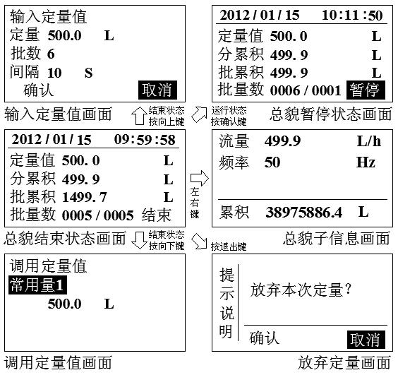

本机默认上电为总貌画面结束状态，当处于总貌画面时，按【向左键】或【向右键】可切换到子信息画面，按【向上键】进入设定定量值画面（总貌画面需处于结束状态），按【向下键】进入调用定量值画面（总貌画面需处于结束状态），按【退出键】进入放弃本次定量画面，按【确认键】切换启动运行/暂停停止状态（总貌画面需处于运行/暂停状态），按【菜单键】可切换至数显画面。
- 总貌画面：显示定量值、分累积值、批累积值、批量数及结束/运行/暂停/完成/倒计时状态。
- 输入定量值画面：输入预发的定量值、批数及间隔时间，确认后启动定量控制，取消后回到总貌画面结束状态。
- 调用定量值画面：显示已设置的常用量值或已设定的定量值，按【向上键】或【向下键】切换常用量值或设定值，按【确认键】选择常用量值或设定值并启动定量控制。
- 子信息画面显示瞬时流量、差压/频率/体积值（不同流量模型时其相关参数也跟随变化）、温度、压力、密度（需按上下键切换）、总累积值等。
- 当温度或压力给定时，相关画面中温度或压力显示给定值。
注意
- 总貌画面中显示的流量均为标况状态下的值，显示的密度均为流体工作状况下的值。
- 执行流量累积清零后总貌相关画面中的累积值将被清零。
- 流量累积总量溢出后归零。
- 当系统不补偿时相关界面或相关参数自动隐藏不显示。
- 总貌画面处于运行/暂停状态时，按【向上键】或【向下键】进入设定/调用画面提示相关说明。
- 总貌画面处于结束状态时，按【确认键】无效。
- 处于调用定量值画面时，定量停止按钮等效【向上键】，定量清零按钮等效【向下键】。

- 数显画面
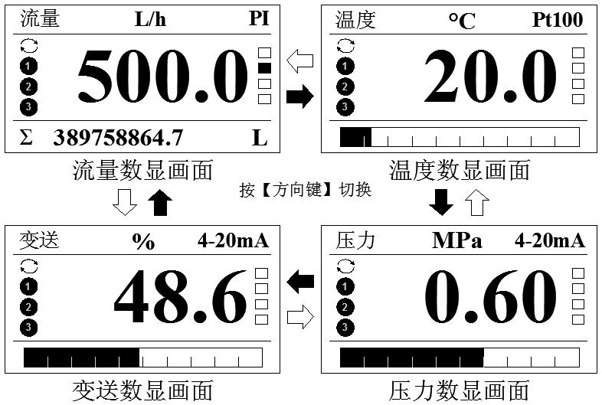

当处于数显画面时，按【方向键】可手动切换子数显画面，按【菜单键】可切换至查询画面。
- 状态栏：显示通道名称、单位、信号类型/给定（当温度或压力给定时此处显示[给定]）。
- 当继电器动作时其状态标志从空心圆变成实心圆，当系统报警时其状态标志从空心方框变成实心方框。
- 棒图：棒图填充区域表示目前数据在总量程中的百分占比。
- 当温度或压力给定时，相关画面中温度或压力显示给定值。
- Σ：流量总累积量。
注意
- 数显画面中显示的流量均为标况状态下的值。
- 当系统未开通变送输出、巡显切换等功能参数时相关界面和标志不显示。
- 执行流量累积清零后流量数显画面中的累积值将被清零。
- 设置[切换]非0S时各数显画面间可按设置时间进行自动巡显切换，当切换时间设置为0S时则不巡显切换且不显示巡显切换标志。
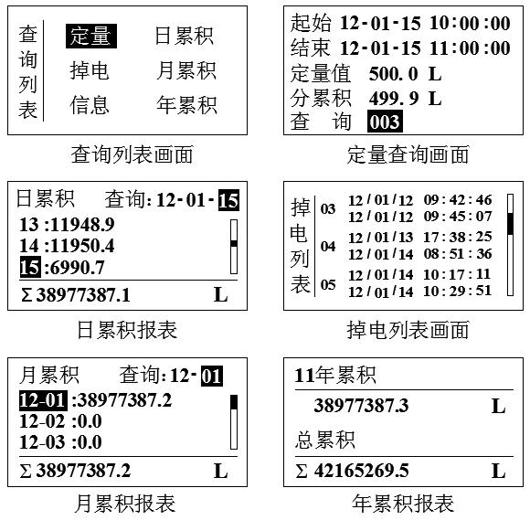
- 查询画面

当处于查询列表画面时，按【确认键】可进入光标停留处的子列表画面，按【菜单键】可切换至总貌画面；处于各子列表画面时按【退出键】可退出到查询列表画面。
- 定量查询画面：
      - 起始/结束时间：当前查询次的定量起始时间和结束时间。
      - 定量值：当前查询次的预发定量值。
      - 分累积：当前查询次的实发定量值。
      - 查询：当前查询的次数，最多保存最近200组定量记录。
- 掉电列表画面：
            - 掉电/上电时间：掉电列表里每组掉电信息中上排为掉电时间，下排为上电时间。
            - 掉电序号：最多保存最近24组掉电信息，单屏最多可显示3组信息。
            - 滚动条：表示当前页在总页数中的占比位置。
- 累积报表画面：
            - 累积日报表显示仪表系统当前所处月中每天流量累积详情及月累积值。
            - 累积月报表显示仪表系统当前所处年中每月流量累积详情及年累积值。
            - 累积年报表显示仪表系统当前所处年流量累积值及总累积值。
            - 月报表最多显示每年12个月的累积记录，日报表最多显示每月31天的累积记录，年报表最多显示1年的累积记录，跨月跨年后系统自动删除上月上年已记录的数据，请及时做好报表数据记录。
- 信息列表画面：
            - 版本：显示当前软件版本【暂未开放】。
注意
- 执行清除掉电列表后相应的列表画面中的数据均被清除。
- 执行累积清零后相应的累积报表和定量记录画面中的数据均被清除。

第5章 参数设置及辅助画面
5.1 组态及系统组态
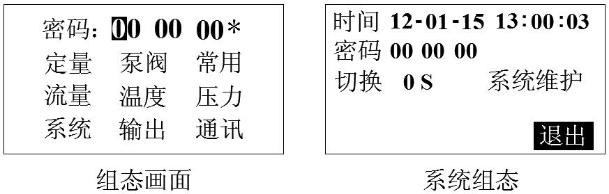

- 组态
            - 同时按住【退出键】和【菜单键】一秒以上，可进入『组态』入口，按【退出键】退回到总貌画面，子组态间按【方向键】切换光标。
            - 『组态』初始密码为00 00 00，输入正确密码后按【确认键】可进入分级菜单，再选择相应的子组态入口进行组态设置，‘*’ 未消失代表密码错误或未进行确认，密码错误则不能进入组态画面。
            - 『组态』采用分级菜单式结构，具有组态登录密码输入、定量组态、泵阀组态、常用组态、流量组态、温度组态、压力组态、系统组态、输出组态、通讯组态等功能。

- 系统组态
处于[组态]画面中解密后移动光标到[系统]入口，按【确认键】进入[系统组态]，画面介绍如下：
            - 时间设定：设置仪表的系统日期和时间。
            - 用户密码：设置用户管理组态权限密码。
            - 巡显切换：用于总貌、数显等画面中各子母画面间巡显切换，0S代表不巡显，按【确认键】可进入『辅助界面』进行参数快速更改操作。
            - 系统维护：[清除掉电列表]或[恢复默认设置]等系统维护功能，系统维护一旦确认操作将清除相关数据或恢复出厂设置，过程不可逆，请谨慎操作。
            - 操作：按【向左键】或【向右键】移动光标，按【向上键】或【向下键】切换选择或调整数值，按【确认键】执行光标所在功能或编辑光标所在数据，按【退出键】快速退出系统组态。
注意
- 用户密码是进入组态修改参数的唯一密码，丢失后无法进入组态修改参数，用户在购买仪表后应尽快修改密码，并妥善保存，若不幸丢失请及时与供货商或我公司取得联系。
- 进入定量组态时不需解密可直接进入。
- 恢复出厂设置将初始化所有组态信息并清除仪表中的所有存储数据，包括累积报表数据、掉电列表信息、定量记录信息等，请谨慎操作。

5.2 定量组态、泵阀组态及常用组态
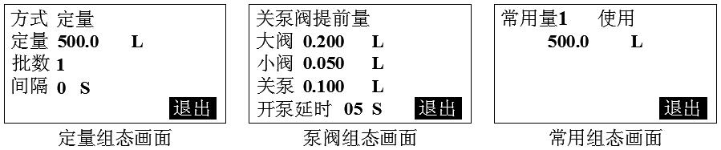

- 定量组态
处于[组态]画面中解密后移动光标到[定量]入口，按【确认键】进入[定量组态]，画面介绍如下：
            - 方式：选择控制方式：定量、定时（暂未开放）、定域（暂未开放）。
            - 定量值：设定预发的定量值。
            - 批量数：设定一批中的定量总次数。
            - 定量间隔时间：设定两次定量控制的自动启动控制间隔时间，为0S时则为手动启动控制。
            - 操作：按【向左键】或【向右键】移动光标，按【向上键】或【向下键】切换选择或调整数值，按【确认键】执行光标所在功能或编辑光标所在数据，按【退出键】快速退出定量组态。
注意
- 进入定量组态时不需解密可直接进入。
- 设定好的定量值需从调用定量值画面中调取。

- 泵阀组态
处于[组态]画面中解密后移动光标到[泵阀]入口，按【确认键】进入[泵阀组态]，画面介绍如下：
            - 关大阀提前量：设定提前关闭大阀门的剩余量。
            - 关小阀提前量：设定提前关闭小阀门的剩余量。
            - 关泵提前量：提前关泵的剩余量。
            - 开泵延时时间：启动定量控制后，先开阀门，待阀门全开后泵启动，该参数为泵延时启动时间。
            - 操作：按【向左键】或【向右键】移动光标，按【向上键】或【向下键】切换选择或调整数值，按【确认键】执行光标所在功能或编辑光标所在数据，按【退出键】快速退出泵阀组态。

- 常用组态
处于[组态]画面中解密后移动光标到[常用]入口，按【确认键】进入[常用组态]，画面介绍如下：
            - 常用量：设定定量控制时需调用的常用量值，可组态8组，使用有效，禁用无效。
            - 操作：按【向左键】或【向右键】移动光标，按【向上键】或【向下键】切换选择或调整数值，按【确认键】执行光标所在功能或编辑光标所在数据，按【退出键】快速退出常用组态。

5.3 流量组态
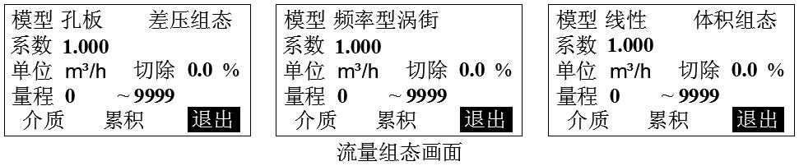

- 模型
            - [孔板]模型适用于差压式流量计：各类标准、非标准节流件、V锥、弯管、均速管（xx巴）、测速管、探针等。当光标在[孔板]设置框按【确认键】进入[孔板明细]设置开方类型：
  - 本机开方：差压变送器未经过开方，需要仪表对差压信号进行开方时，
选择此设定。
- 差变开方：差压变送器的差压信号已经过开方时，选择此设定。
            - [频率型涡街]模型适用于各类定值频率信号、脉冲信号流量计：涡街、涡轮流量计等。当光标处于[频率型涡街]设置框按【确认键】进入设置需计频率值或计脉冲值。
            - [线性]模型适用于线性信号流量计：电流输出型涡街、电磁、旋进、超声、靶式、浮子、热式质量、科氏力质量流量计等。
- 质量流量运算公式（Q为质量流量）
            - 差压式流量计： ………………………………..……...…式5.1
：仪表系数 ：输入的差压值 ：介质密度
            - 频率型流量计（系数单位为次每立方米）：
3600 …………………………………..………………….……式5.2
：仪表系数 ：涡街频率 ：介质密度
            - 线性流量计： …………………………………….……..…式5.3
：仪表系数 ：线性信号（体积值） ：介质密度
- 差压/体积组态
            - 当模型选为[孔板]时，可进入差压组态设置差压变送器信号类型、工程单位、量程上下限等。
            - 当模型选为[线性]时，可进入体积组态设置线性信号类型、线性量程上下限、线性信号工程单位等。
- 流量K系数/K系数单位/K系数自动运算
            - 当模型选为[孔板]时，流量仪表系数运算公式为：
………………………………..……………………….……..…式5.4
：最大质量流量，：最大差压值，：工作密度
            - 当模型选为[频率型涡街]时，本仪表系数K的默认单位为次每立方米，当流量计的系数单位为次每立方米时，本仪表系数值同流量计的平均系数；当流量计的系数单位为次每升时，则本仪表K系数=流量计平均系数*1000。
            - 当模型选为[线性]时，介质不补偿时，流量系数K设为1，体积组态中体积上限设为线性信号上限值所对应的体积流量值，体积下限设为0【若流量计输出为质量流量或仪表运算得到质量流量则介质密度与流量/体积单位均参与运算】。介质补偿时，密度与单位均参与运算，此时流量系数K应当依据线性流量计质量流量运算公式求的。
- 流量单位
，，，L/h，L/min，L/s，t/h，t/min，t/s，kg/h，kg/min，kg/s，，，。单位参与运算。
- 小信号切除
当测量信号较小时，测量误差较大，特别是在1%以下，精度将大大下降，工程上一般做归零处理，即切除小流量。
- 量程
用户自定义流量量程范围，可自由组态，最大支持9999。修改量程范围数值时按【菜单键】可以修改小数点位数（最多支持3位，即9.999），按【确认键】可进入辅助画面进行参数更改操作。
- 介质组态
从流量常用运算公式可以看出流体的流量与流体的密度有正比或开方正比关系，为了准确测量流体的流量，必须对流体的密度进行补偿，而大多数流体密度随工况的压力和温度的变化而变化，故对流体密度补偿即可转换成对流体进行温度和压力补偿。根据不同的流体介质，介质补偿方式分为：不补偿、一般气体、饱和蒸汽、过热蒸汽、天然气。
- 不补偿
当系统不带补偿时，[介质]组态中只能选择[不补偿]，此时还需在介质组
态里设置流体的工况密度。选择其他几种补偿方式时，此密度默认为固
定值1.000。
- 一般气体
一般气体的补偿目的是要将工况体积转换成标况下的体积流量。 一般气体的状态方程符合理想气体状态方程，工况密度与标况密度的关系符合下式：
………………………….…式5.5
其中，标况温度＝20.00℃，标况压力（表压）＝0.000Mpa，为工况温度，为工况压力（表压）。
- 饱和蒸汽
饱和蒸汽的补偿目的是要得到质量流量。
根据饱和蒸汽压力（或温度）密度表查得工况密度，实现压力（或温度）补偿。此时流量模型孔板中的密度就是根据实际输入的压力（或温度）查饱和蒸汽压力（或温度）密度表得到的工况密度。
- 过热蒸汽
过热蒸汽的补偿目的是要得到质量流量。
根据过热蒸汽密度表查得工况密度，实现温度压力补偿。此时流量模型孔板中的密度就是根据实际输入的压力和温度查过热蒸汽密度表得到的工况密度。
- 天然气
天然气的补偿目的是要将工况体积转换成标况下的体积流量。
天然气的状态方程符合理想气体状态方程，工况密度与标况密度的关系符合下式：
………………………….…式5.6

其中，标况温度＝20.00℃，标况压力（表压）＝0.000Mpa，为工况温度，为工况压力（表压），为天然气在标准状态下的压缩系数，为天然气在流动状态下的压缩系数。

- 标况温度：指补偿后体积流量所对应的温度。当计算结果为体积流量时，应设置额定温度，其参数由用户确定，仪表默认为20.00℃。质量流量的计算结果与标况温度无关。
- 标况压力：指补偿后体积流量所对应的压力。当计算结果为体积流量时，应设置额定压力，其参数由用户确定，仪表默认为0.000Mpa。质量流量的计算结果与标况压力无关。
- 标况密度：标况下（如：20.00℃，0.000Mpa（表压））的气体密度，单位为。
- 流量累积组态
- 起始日期：累积的起始日期，在此设定日期之前，流量不累加；到达此日期后仪表开始对流量进行积算。起始日期，在第一次使用累积时，必须要设置一个起始日，即使仪表显示的起始日已经是需要的值时，也需更改后重新设置。
- 累积清零：清除以前所有的累积数据，包括总貌画面中的累积值、列表查询中的日累积、月累积、年累积报表。
- 报表链接：快速链接到列表查询画面，以便快捷地查询各种累积报表。
- 常用气体标况密度
常用气体在1个标准大气压和20℃时的标况密度如下（单位均为）：
空气（干）：1.2041 氮气：1.1646 氧气：1.3302 氦气：0.1664
氢气：0.0838 氪气：3.4835 甲烷：0.6669 乙烷：1.2500
丙烷：1.8332 乙烯：0.9686 丙烯：1.7495 一氧化碳：1.165
二氧化碳：1.829 硫化氢：1.4169 二氧化硫：2.726

5.4 温度及压力组态
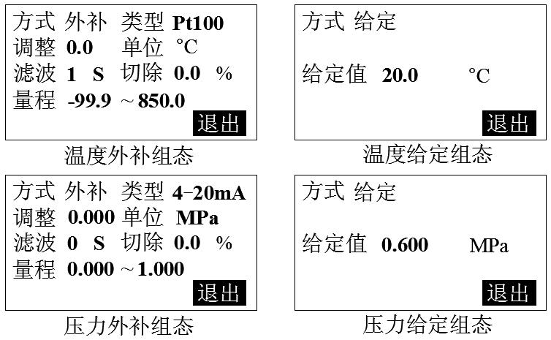

- 方式
当温度/压力补偿为外部传感器输入时，方式选择[外补]，当由内部给定时，需在[给定值]处设置给定温度/压力值，方式通过【向上键】或【向下键】来选择。
注意
- [给定]方式下的单位不可更改，若需更改单位需在[外补]输入方式下更改单位。
- 类型
输入信号类型，设定信号类型时需和一次仪表或检测元件的信号相一致。
- 调整
允许用户调整显示值的偏差值，显示值=测量值+调整值，一般情况下，应将调整值设置为0。
- 单位
温度工程单位暂只支持℃，可按用户需求定制。
- 滤波
滤波时间的设置有助于提高信号的平滑程度，其范围为0-99秒，滤波时间越长信号越平滑但响应越慢。
$$\text{显示值}=\frac{\text{上次测量值}×\text{滤波时间常数}+\text{本次测量值}}{\text{滤波时间常数}+1}$$
- 切除
当测量值＜（量程上限值－量程下限值）×小信号百切除百分比值+量程下限值时，测量值显示为量程下限值。
- 量程
用户自定义温度量程范围，可自由组态。修改量程范围数值时按【菜单键】可以修改小数点位数，按【确认键】可进入辅助画面进行参数更改操作。

5.5 输出组态及通讯组态
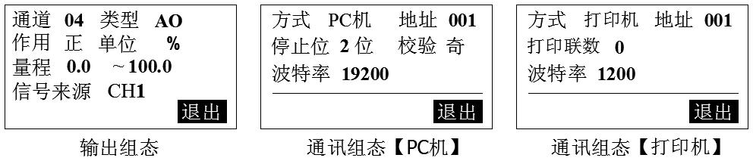

- 输出组态
处于[组态]画面中解密后移动光标到[输出]入口，按【确认键】进入[输出组态]，画面介绍如下：
            - 类型：选择变送输出信号类型。
            - 作用：在默认不更改变送输出范围（量程）时，AO在正作用下，变送范围上限对应变送输出电流上限，变送范围下限对应变送输出电流下限；AO在反作用下，变送范围上限对应变送输出电流下限，变送范围下限对应变送输出电流上限。
            - 变送范围下限：变送电流下限对应的来源通道采样测量值。
            - 变送范围上限：变送电流上限对应的来源通道采样测量值。
            - 变送电流计算公式：

            - 信号来源：设定变送输出信号的来源通道，CH1为流量通道。

- 通讯组态
仪表支持与上位机的通讯操作，实现对仪表的实时监控等。
- 联机方式：含PC机和打印机两种方式，进入打印组态须先把联机方式设为打印机方可起效。
- 联机地址：通讯联机地址是在仪表组成网络时用以区别的，是仪表在网络中的标识。上位机软件以此来访问仪表；同一个通讯网络中本机地址可在001～255之间设置，不可重复。
- 波特率：通讯方式为[打印机]方式时波特率不可更改，[PC机]方式时波特率可选（1200、2400、4800、9600）。
- 校验方式：无校验/奇校验/偶校验，默认奇校验。
- 停止位：2位/1位，默认2位。
- 打印联数：定量结束后，打印定量结果的份数。最大为2，为0时则不打印。
注意
- 打印组态需在[打印机]通讯方式状态下方可有效【客户需配置打印功能】。
- 如打印机未通电或脱机、离线时，执行打印功能仪表不响应。此时用户应检查打印机电源，状态指示灯，看各状态是否正确、打印纸安装是否到位。如还不能正常打印请检查打印机设置（波特率、数据格式、串并口设置等）。

- 通讯接线
- RS-485连接方式
通讯线需采用屏蔽双绞线（通讯长度勿超过1000米），其一端通过RS-232/485转换模块接到计算机的串行通信口，另一端接到仪表的485通讯端子，连接方式如下图示。
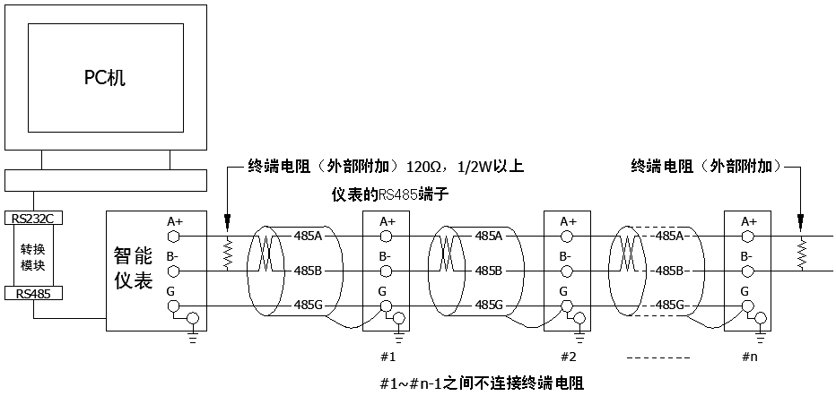

- RS-232C连接方式
用户只需将所配备的RS-232C通讯线的一端接于仪表RS-232C的接口，另一端与便携机（或PDA）的串行口相连，便可实现RS-232C通讯连接，通讯线请采用屏蔽双绞线制作，通讯线长度不能超过10米。
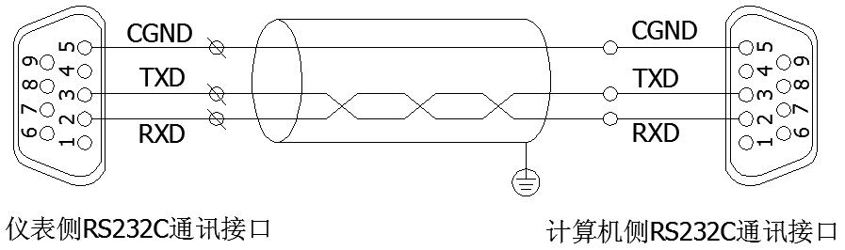

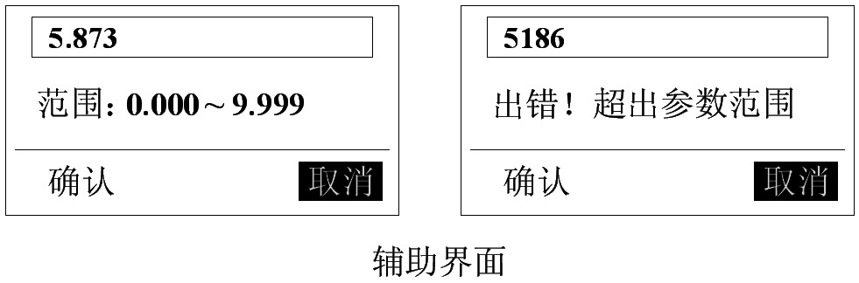
5.6辅助界面

辅助界面主要用于量程上下限设置、K系数值等多位数参数调整，进入辅助界面可快速地调节多位数数值，一旦设置的数值超出可设置范围时，系统会提示超出参数可设范围，此时按上下键或者左右键即可重新对参数进行设置，按键操作请参考4.1-仪表按键。

第6章 故障分析及排除
本定量控制仪采用了先进的生产工艺，出厂前进行了严格的测试，大大提高了仪表的可靠性。常见的故障一般是操作或参数设置不当引起的。若发现无法处理的故障，请记录故障现象并及时通知当地代理商或者和我们联系。
下表是定量控制仪在日常应用中的几个常见故障：

故障现象 | 原因分析 | 处理措施
仪表通电不工作 | 1》电源线接触不良  2》电源开关未闭合 | 检查电源
信号显示与实际不符 | 1》组态中信号参数设定有误  2》接线错误  3》传感器未正常工作 | 1》检查组态设置  2》检查信号线  3》检查传感器
流量累积显示与实际不符（接线正确且传感器正常工作情况下） | 1》流体介质设置错误  2》仪表系数设置错误  3》量程小数点设置错误  4》单位设置错误  5》其他参数设置错误 | 正确设置
配电输出遇到问题 | 1》传感器与仪表接线错误  2》多个变送器供电超过本仪表标配的配电（特别是带显示表头的流量计功耗较大） | 1》正确接线  2》使用外部供电或返厂定制最大负载
通讯不上 | 1》通讯电缆线没接好  2》通讯参数设置错误  3》通讯串口设置错误 | 1》正确连接通讯线  2》积算仪和PC机通讯参数设置相一致  3》设置正确的通讯COM口（确认未被其他程序占用）
变送输出遇到问题 | - 变送输出不来  - 变送输出比例不协调 | - 检查信号来源是否已开通或变送输出接线是否正确  - 设置正确的来源量程或调节输出量程

第7章 服务指南
尊敬的用户：您好！感谢您选择了本系仪表。本公司将以优质的服务答谢您对我公司的信任。初次使用本系仪表，首先核对产品的实际配置与仪表配置单是否一致，随机资料、配件等装箱物品是否齐全。如有异议请先与我们联系。
- 注意事项
- 读随机资料：请认真阅读随机资料和保修原则，并完整收存。
- 在购机后，妥善保管好购机发票。
保修原则：
- 维修周期
自收到产品之日起五个工作日。
- 维修费用
- 本系列精致型定量控制仪免费保修期为壹年（产品质量问题）。
- 保修期自用户购买之日起计算，以用户的购买发票（注明产品型号、主机序列号）或复印件为凭证。若无法提供发票者，则依我公司出品之日起计算。
- 保修期内，由于客户使用不当而损坏的产品，或客户已开启产品合格封条，需收一定费用。产品修复后，可再免费保修半年。
- 客户须知
- 请务必将产品寄回，并附带产品故障说明，帮助工程师尽快修复。
- 请准确填写电话/传真号码，通讯地址及联系人，以便维修品返还。
- 若您希望工程师去现场进行维修，则须负担由此产生的费用。
- 公司一般以快件方式送回（不附保险），若需以其他方运输，请在表内注明，并支付相关费用。
附录一 使用实例
例1：用标准孔板测过热蒸汽质量流量
已知：差压传感器:两线制4-20mA差压变送器，需仪表开方，量程0.000～
4.000KPa，工作温度230.0℃，工作压力0.30MPa（表压），刻度流量
500.0m³/h
压力传感器：两线制4-20mA压力变送器，量程0.00-0.50MPa
温度传感器: Pt100
设置：流量组态中: ‘模型’一栏设置为‘差压式’
差压组态中： ‘类型’一栏设置为‘4～20mA’
‘量程’一栏设置为‘0.000~4.000’
‘单位’默认，其余参数用户自定义
介质组态中: ‘介质’一栏设置为‘过热蒸汽’
‘标温’默认
流量组态中: ‘系数’一栏设置为‘331.402’
‘单位’一栏设置为‘Kg/h’
‘量程’一栏设置为‘0.0~879.0’
温度组态中: ‘方式’一栏设置为‘外补’
‘类型’一栏设置为‘Pt100’
‘量程’、‘单位’默认，其余参数用户自定义
压力组态中: ‘方式’一栏设置为‘外补’
‘类型’一栏设置为‘4-20mA’
‘量程’一栏设置为‘0.00~0.50’
‘单位’默认，其余参数用户自定义
K系数值和最大质量流量值计算过程：
通过查表，过热蒸汽在230℃，0.3MPa的工况下，密度为1.757Kg/ m³。则最大流量值Q=500*1.757=878.5Kg/h，最大差压值，则经【式5.4】运算可得K=331.402，系数计算结果填入相应栏，质量流量量程上限稍大于实际质量流量值。

例2：涡街（频率）流量计配压力测饱和蒸汽质量流量
已知：涡街传感器：频率0-500Hz，K=5000次/ m³，工作压力0.75MPa（表压），
刻度流量360 m³/h
压力传感器：两线制4-20mA压力变送器，量程0.00-1.00MPa
设置：流量组态中: ‘模型’一栏设置为‘频率型涡街’
‘单位’一栏设置为‘Kg/h’
‘系数’一栏设置为‘5000’
‘量程’一栏用户根据现场流量值来设置
介质组态中: ‘介质’一栏设置为‘饱和蒸汽’
‘补偿’一栏设置为‘压力’
压力组态中: ‘方式’一栏设置为‘外补’
‘类型’一栏设置为‘4-20mA’
‘量程’一栏设置为‘0.00~1.00’
最大质量流量值计算过程：
通过查表，饱和蒸汽在0.75MPa的工况下，密度为4.400Kg/ m³。则质量流量Q=360*4.400=1584 Kg/h。

例3：用标准孔板配温度和压力测焦炉煤气（一般气体）体积流量
已知：差压传感器:两线制4-20mA差压变送器，需仪表开方，量程0.000～
1.600KPa，工作温度250.0℃，工作压力0.10MPa（表压），操作密度
0.501Kg/ m³，刻度流量2500m³/h
压力传感器：两线制4-20mA压力变送器，量程0.00-0.50MPa
温度传感器: Pt100
设置：流量组态中: ‘模型’一栏设置为‘孔板’
差压组态中： ‘类型’一栏设置为‘4～20mA’
‘量程’一栏设置为‘0.000~1.600’
‘单位’一栏设置为‘KPa’
介质组态中: ‘介质’一栏设置为‘一般气体’
‘标密’、‘标温’默认
流量组态中: ‘系数’一栏设置为‘1398.939’
‘单位’一栏设置为‘m³/h’
‘量程’一栏设置为‘0~3000’
温度组态中: ‘方式’一栏设置为‘外补’
‘类型’一栏设置为‘Pt100’
‘量程’、‘单位’默认，其余参数用户自定义
压力组态中: ‘方式’一栏设置为‘外补’
‘类型’一栏设置为‘4-20mA’
‘量程’一栏设置为‘0.00~0.50’
‘单位’默认，其余参数用户自定义
K系数值和最大质量流量值计算过程：
经一般气体工况密度计算，一般气体在250℃，0.10MPa的工况下，密度为≈0.501Kg/ m³。最大差压值，经【式5.4】运算可得K=1398.939，系数计算结果填入相应栏。

例4：电磁流量计测水的体积流量
已知：电磁传感器:两线制4-20mA变送器，刻度流量25.00 m³/h
设置：流量组态中: ‘模型’一栏设置为‘线性’
‘单位’一栏设置为‘m³/h’
‘系数K’一栏设置为‘1.000’
‘量程’一栏设置为‘0.00~25.00’
体积组态中： ‘类型’一栏设置为‘4～20mA’
‘单位’一栏设置为‘m³/h’
‘量程’一栏设置为‘0.00~25.00’
介质组态中: ‘介质’一栏设置为‘不补偿’

例5：涡街（电流）流量计配温度和压力测过热蒸汽质量流量
已知：涡街传感器: 两线制4-20mA变送器，工作温度250.0℃，工作压力
0.40MPa（表压），刻度流量1500 m³/h
压力传感器：两线制4-20mA压力变送器，量程0.00-1.00MPa
温度传感器: Pt100
设置：流量组态中: ‘模型’一栏设置为‘线性’
‘单位’一栏设置为‘t/h’
‘系数’一栏设置为‘1.000’
‘量程’一栏设置为‘0.000~3.200’
体积组态中： ‘类型’一栏设置为‘4～20mA’
‘单位’一栏设置为‘m³/h’
‘量程’一栏设置为‘0~1500’
介质组态中: ‘介质’一栏设置为‘过热蒸汽’
‘标温’、‘标压’默认
温度组态中: ‘方式’一栏设置为‘外补’
‘类型’一栏设置为‘Pt100’
‘量程’、‘单位’默认，其余参数用户自定义
压力组态中: ‘方式’一栏设置为‘外补’
‘类型’一栏设置为‘4-20mA’
‘量程’一栏设置为‘0.00~1.00’
‘单位’默认，其余参数用户自定义
最大质量流量值计算过程：
通过查表，过热蒸汽在250℃，0.40MPa的工况下，密度为2.114Kg/ m³。则质量流量Q=1500*2.114/1000=3.171 t/h。

例6：涡街（频率）流量计配温度和压力测过热蒸汽质量流量
已知：涡街传感器: 频率0-5000Hz，K=5000次/ m³，工作温度300.0℃，工作
压力0.75MPa（表压），刻度流量3600 m³/h
压力传感器：两线制4-20mA压力变送器，量程0.00-1.00MPa
温度传感器: Pt100
设置：流量组态中: ‘模型’一栏设置为‘频率型涡街’
‘单位’一栏设置为‘t/h’
‘系数’一栏设置为‘5000’
‘量程’一栏用户根据现场流量值来设置
介质组态中: ‘介质’一栏设置为‘过热蒸汽’
‘标温’、‘标压’默认
温度组态中: ‘方式’一栏设置为‘外补’
‘类型’一栏设置为‘Pt100’
‘量程’一栏设置为‘0.0~500.0’
‘单位’默认，其余参数用户自定义
压力组态中: ‘方式’一栏设置为‘外补’
‘类型’一栏设置为‘4-20mA’
‘量程’一栏设置为‘0.00~1.00’
‘单位’默认，其余参数用户自定义
最大质量流量值计算过程：
通过查表，过热蒸汽在300℃，0.75MPa的工况下，密度为3.291Kg/ m³。
则质量流量Q=3600*3.291/1000≈11.85 t/h。

附录二 附加/定制功能说明

